屏東縣童軍會111年木章持有人年會暨台灣原住民文化園區探索體驗活動實施計畫
一、依 據：屏東縣童軍會111年工作計畫辦理。
（一）加強童軍團務推展，落實童軍教育之實施。
（二）增進各級童軍團主任委員、團長及服務員之聯誼。
三、指導單位：屏東縣政府
四、主辦單位：屏東縣童軍會
五、承辦單位：屏東縣瑪家鄉北葉國小
六、協辦單位：杜仁勇議員服務處
七、活動日期：民國111年12月24日（星期六）
八、活動地點：屏東縣瑪家鄉北葉國小
地址：屏東縣瑪家鄉風景1號
電話：08-7991859
九、活動內容：如活動日程表（如附件二）
十、參加對象：
（一）本縣已獲得木章之校長、團長、服務員。
（二）參加人員請服務單位給予公（差）假登記。
十一、經 費：每人繳交新台幣300元(含紀念品、午餐)，親臨屏東縣童軍會繳納請繳
參加費300元整、匯款每筆需加收手續費20元（匯款320元）。
十二、報名日期：自即日起至111年11月25日止。
十三、報名方式：
（一）請填寫回條（如附件一）
（二）向屏東縣童軍會 呂淑雲幹事報名並繳費
屏東縣童軍會 地址：屏東市建華三街71號
聯絡人：呂淑雲 行動：0972-025352
電 話：08-7512364 傳真：08-7512354

（三）郵政劃撥存款帳號：00454450 戶名：屏東縣童軍會
（四）網址：http://www.scout.ptc.edu.tw
E-mail：pingscout@seed.net.tw
pingscout@gmail.com
（五）回條及郵政劃撥存款單收據，請於11月25日前傳真或E-mail至
屏東縣童軍會（請傳真或E-mail完畢後，電話確認童軍會是否收到）。
（六）親臨屏東縣童軍會繳納請繳參加費300元整，匯款每筆需加收手續費
20元（匯款320元）。
十四、獎 勵：
(一)工作績優人員依規定函報縣府獎勵。
(二)依據「屏東縣國民中小學教職員獎懲原則」辦理。

(附件一)


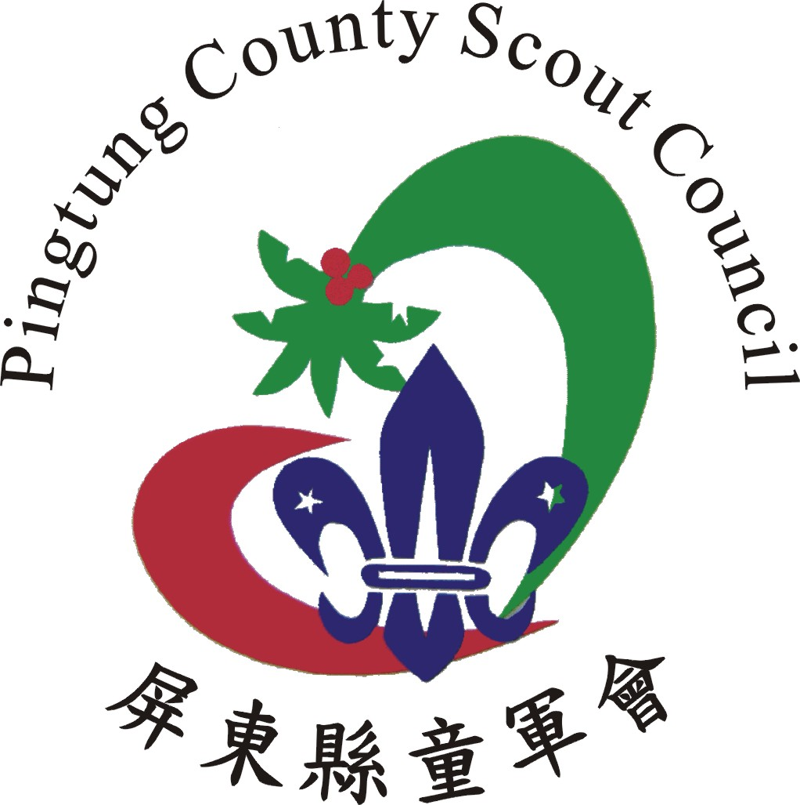
請 柬
謹訂於民國111年12月24日（星期六）上午10時，假
屏東縣瑪家鄉北葉國小舉行屏東縣童軍會111年木章持有
人年會，歡迎各位伙伴踴躍參加這一屬於我們的盛會，您
的光臨將使本年會增添光彩，竭誠歡迎您的蒞臨。
屏東縣童軍會
理事長 潘長成
敬邀
總幹事 王文華

回 條
〔請於111年11月25日（星期五）前 E-mail：pingscout@gmail.com
傳真或寄回屏東市建華三街71號 屏東縣童軍會 呂淑雲小姐收，
電話：08-7512364 傳真：08-7512354以利作業。〕
□參加
POLO衫尺寸，不分男女版： S□ M□ L□ XL□ 2L□
3L □ 4L□
□因事不克參加
姓 名：
木章期別：□行 期、□童 期、□幼 期□、輔 期
聯絡電話：
行動電話：
住 址：
E-mail ：

（附件二）
屏東縣童軍會111年木章持有人年會暨台灣原住民文化園區探索體驗活動日程表
活動時間：111年12月24日（星期六）
活動地點：屏東縣北葉國小
電話：08-7991859
地址：屏東縣瑪家鄉風景1號
時 間 | 活 動 內 容 | 備 註
08：30~09：30 | 場地佈置
09：30~10：00 | 報到  （領取講義資料、紀念品）
10：00~12：00 | 屏東縣童軍會111年木章持有人年會程序表  日期：111年12月24日（星期六）  上午9時30分~10時報到  地點：屏東縣北葉國小  一、（全銜）年會開始  二、主持人就位  三、唱『國歌』  四、複誦『童軍諾言』  五、唱『極偉的貝登堡』  六、主持人致詞  七、長官、貴賓致詞  八、頒發中華民國童軍總會110年屏東縣績優童軍團  九、致贈110年承辦或協辦屏東縣各項童軍活動學校感謝狀  十、頒發屏東縣110年各級童軍團參加童軍活動及三項  登記人數評比優勝獎狀  十一、頒 獎：  （1）頒發屏東縣童軍會109年、110年服務員工作獎章  （2）頒發屏東縣童軍會109年、110年團領導人員績優獎章  （3）頒發木章  十二、禮 成  十三、餐敘聯誼
12：00~13：30 | 餐敘聯誼
13：30~16：30 | 台灣原住民文化園區探索體驗活動
16：30~ | 快樂賦歸

屏東縣童軍會111年木章持有人年會暨台灣原住民文化園區探索體驗活動
—因應新型冠狀病毒防疫計畫
- 本會辦理屏東縣童軍會111年木章持有人年會暨台灣原住民文化園區探索體驗活參加人員
為因應新型冠狀肺炎疫情，務必配合本項防疫措施，以提供教師安全健康的活動環境，依據
「高級中等以下學校及幼兒園因應嚴重特殊傳染性肺炎防疫管理指引」（以下稱本指引）辦理
此防疫計畫。
二、參加人員量測體溫、全程佩戴口罩、注意手部衛生清潔消毒，並一律於活動當日繳交「健康聲明
切結書」(如附件） ，室內80人，或室內超過80人但容留人數需符合室內空間至少1.5米/人(2.25
平方米/人)之社交距離，並於活動前一律安裝「臺灣社交距離App」軟體。
三、來賓、家長或訪客，經學校及幼兒園認定有入校（園）需 要者，入校時配合學校進行體溫量
測、手部衛生及全程佩戴口罩。禁止額溫≧37.5℃、耳溫≧38℃者或急性呼吸道感染者參加。
四、參加人員每日應落實手部衛生、酒精消毒，除用餐及飲水外，應全程佩戴口罩。
五、搭乘交通工具：應依指揮中心「COVID-19因應指引：大眾運輸」規定，予以造冊並落實固定
座位。
六、室內活動維持1.5公尺之社交距離。
七、活動行程規劃：應遵循「公私立社教機構防疫管理指引」、「國家風景區、觀光遊樂業、旅行
業及旅宿業提供工作人員及旅客參考指引」、「競技及休閒運動場館業因應COVID-19防疫管
理指引」等相關防疫管理措施。
八、參加人員應全程配合承辦單位規劃之地區活動，禁止涉足中央疫情指揮中心規定關閉之場所
(域)。
九、倘有發燒超過37.5度或有咳嗽、流鼻水等呼吸道症狀或腹瀉等，應於活動前主動向承辦單位
報告，並採取適當的防護措並由原校帶回或家長帶領就醫或自行就醫治療。
十、戶外教學活動：
1.辦理校外教學及戶外教育等活動，應維持社交距離、佩戴口罩、遵守空間容留人數限制，並
留意景點、住宿地點規劃，確實執行人流管制；惟於山林或海濱之活動，依指揮中心最新公
告辦理。
2.進行戶外教學活動搭乘交通工具，應依交通部「遊覽車客運業防疫管理措施」，以車輛核定
座位數乘坐，並應造冊及落實固定座位。
3.另依活動行程規劃，提醒師生遵循教育部「公私立社教機構防疫管理指引」、交通部「國家
風景區、觀光遊樂業、旅行業及旅宿業提供工作人員及旅客參考指引」、教育部「競技及休
閒運動場館業因應 COVID19 防疫管理指引」等相關防疫管理措施及指揮中心公告辦理。
4.戶外教學活動倘為旅行業承攬，請依交通部觀光局規範旅行業辦理團體旅遊管理措施之住宿
規定辦理。
5.相關餐飲事項，依衛生福利部食品藥物管理署「餐飲業防疫管理措施」辦理。
十一、嚴禁隱匿旅遊史及個人身體症狀，如經查明屬實者，取消參加本次活動之資格，並依中央
疫情通報作業規定，通報主管機關依「傳染病防治法」、「制定嚴重特殊傳染性肺炎防治及
紓困振興特別條例」及相關規定處理。
十二、依據教育部「屏東縣立各高級中等以下學校校外教學活動實施要點」辦理。
十三、其他未規定事宜，皆依據並配合本指引、「傳染病防治法」及中央疫情指揮中心防疫規定辦理。

健康聲明切結書(工作人員)

本人_____________服務於 ，參加屏東縣童軍會111年木章持有人年會暨台灣原住民文化園區探索體驗活動，確定於111年 12 月24 (活動當日日期)前7日以後未曾前往中央流行疫情指揮中心公告之地區旅遊，亦非符合「具感染風險民眾追縱管理機制」中「自主健康管理」未滿7日而有發燒或咳嗽、流鼻水等呼吸道症狀或腹瀉之情形，倘有不實，願自負相關法律責任。
此致
屏東縣政府

參加人： （簽章）
聯絡電話:

中 華 民 國 111年 月 日

健康聲明切結書(參加人員)

本人_____________服務於 ，參加屏東縣童軍會111年木章持有人年會暨台灣原住民文化園區探索體驗活動，確定於111年 12 月 24 (活動當日日期)前7日以後未曾前往中央流行疫情指揮中心公告之地區旅遊，亦非符合「具感染風險民眾追縱管理機制」中「自主健康管理」未滿7日而有發燒或咳嗽、流鼻水等呼吸道症狀或腹瀉之情形，倘有不實，願自負相關法律責任。
此致
屏東縣政府

參加人： （簽章）
聯絡電話:

中 華 民 國 111年 月 日

